Gent.mo/a Prof./ssa,
i giorni 15 e 16 Aprile 2021, a partire dalle ore 9.00 fino alle 18.00, l'Università di Cassino e del Lazio Meridionale (Cassino) organizza in modalità ONLINE l’evento UNICASORIENTA 2021
Durante l’evento Online sono previsti:
- presentazioni "Live" dei Corsi di studio, workshops di orientamento al mondo del lavoro
- incontri con i docenti, studenti, laureati Unicas ed il personale di Ateneo per scoprire i tanti servizi e agevolazioni che sono messe a disposizione degli studenti

La preghiamo dunque di diffondere la notizia tra gli studenti e i docenti del Suo Istituto; Il programma dell’evento e le modalità di partecipazione online saranno visibile al sito web del Centro Universitario per l’Orientamento
www.cuori.unicas.it
www.unicasorienta.unicas.it
La prenotazione non è obbligatoria, tuttavia, per organizzare al meglio le aule virtuali, vi suggeriamo di iscrivervi presso il link disponibile sul sito evento.
Agli studenti partecipanti sarà rilasciato un attestato di partecipazione, che potrà essere utilizzato per le attività di PCTO
Nel ringraziarLa per l'attenzione inviamo i nostri più cordiali saluti
Cassino, 3 Marzo 2021
Prof. Francesco Misiti
Presidente Centro Universitario per l’Orientamento
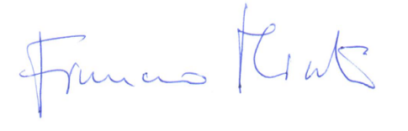

Per richieste di chiarimenti e/o maggiori informazioni i riferimenti del Centro sono:
Centro Universitario per l’Orientamento
Campus Folcara, Via S. Angelo, 03043- Cassino (FR)
tel: 0776-2994720, 0776-2993271 0776-2993253, 0776-2993752
meet.google.com/snu-pzys-kft (Lun-Ven 10-12)
e-mail: orientamento@unicas.it
www.unicas.it/cuori

